KẾ HOẠCH DẠY HỌC
Môn học: TN-XH
Tên bài học: Các mùa trong năm (tiết 1) tiết: 60
I. Yêu cầu cần đạt.
1. Kiến thức, kỹ năng :
- Nêu được tên của các mùa trong hai vùng địa lí khác nhau.
- Nêu được một số đặc điểm của các mùa trong năm.
2. Năng lực
- Năng lực giao tiếp, hợp tác: Trao đổi, thảo luận để thực hiện các nhiệm vụ học tập.
- Năng lực giải quyết vấn đề và sáng tạo: Sử dụng các kiến thức đã học ứng dụng vào thực tế, tìm tòi, phát hiện giải quyết các nhiệm vụ trong cuộc sống.
- Nêu được tên của các mùa trong hai vùng địa lí khác nhau.
- Nêu được một số đặc điểm của các mùa trong năm.
3. Phẩm chất
- Thực hiện được việc lựa chọn trang phục phù hợp theo mùa.
II. Đồ dùng dạy học
1.Giáo viên: KHBD, các hình trong SGK
2.Học sinh: SGK, vở bài tập TN&XH 2
III. Các hoạt động dạy học chủ yếu
Hoạt động của Giáo viên | Hoạt động của Học sinh
- GV cho HS nghe nhạc và hát theo bài Khúc ca bốn mùa.  - GV dẫn dắt vấn đề: Các em vừa nghe và hát theo ca khúc Khúc ca bốn mùa. Vậy có phải nước ta địa điểm nào cũng có bốn mùa không? Mỗi mùa có những đặc điểm gì? Chúng ta se cùng tìm hiểu trong bài học ngày hôm nay - Bài 19: Các mùa trong năm.  II. HOẠT ĐỘNG HÌNH THÀNH KIẾN THỨC  Hoạt động 1: Tìm hiểu về các mùa nơi bạn An sống  Bước 1: Làm việc nhóm 4  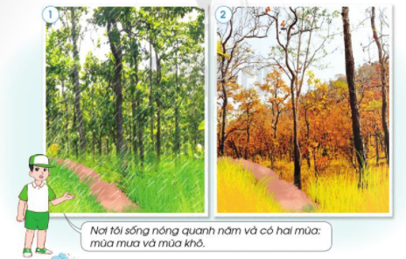  - GV yêu cầu HS quan sát hình 1 và hình 2 trang 110 SGK để nhận xét sự khác nhau về cảnh vật và thời tiết.  Bước 2: Làm việc cả lớp  - GV mời đại diện một số nhóm trình bày kết quả làm việc trước lớp.  - HS khác nhận xét, bổ sung câu nhận xét của bạn.  Bước 3: Làm việc cả lớp  - GV cho hai HS đọc lời giới thiệu của bạn An trước lớp và lời kết luân của con ong về đặc điêm của mùa mưa và mùa khô.  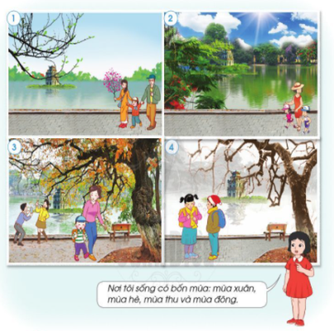  - GV nhấn mạnh đặc điểm chung của cả hai mùa là đều nóng.  Hoạt động 2: Các mùa nơi bạn Hà sống  Bươc 1: Làm việc nhóm 4  - GV yêu cầu HS quan sát các hình 1 - 4 ở trang 111 SGK để nhận xét sự khác nhau về cảnh vật và thời tiết.  - GV yêu cầu HS trả lời câu hỏi:  + Hãy nhận xét sự khác nhau về cây cối (màu sắc của lá, cành, hoa có trong mồi hình).  + Hãy nhận xét về quần áo của mọi người trong mồi hình, từ đó suy ra thời tiết trong mỗi hình.  Bước 2: Làm việc cả lớp  - GV mời đại diện một số nhóm trình bày kết quả làm việc trước lớp.  - GV yêu cầu HS khác bổ sung và nhận xét phần trình bày của các bạn.  Bước 3: Làm việc cả lớp  - GV cho hai HS từng người đọc lời giới thiệu của bạn Hà trước lớp và lời kết luận của con ong về đặc điểm của bốn mùa nơi bạn Hà đang sống.  - GV yêu cầu HS trả lời câu hỏi:  + Nơi bạn Hà sống có mấy mùa, là những mùa nào?  + Hình nào ứng với mùa xuân, hè, thu, đông? Đặc điểm của mỗi mùa là gì?  - GV đặt thêm câu hỏi để khai thác kiến thức thực tế về mùa của HS:  + Các em có biết tết Nguyên đán vào mùa nào không?  + Đi chơi Tết với gia đình, em thuờng thấy thời tiết thường như thế nào? Mưa xuân thường mưa to hay mưa nhỏ và có tên gọi là gì?  - GV yêu cầu HS làm câu 4 của bài 19 vào Vở bài tập.  - GV kêt luận: Ở Việt Nam, có nơi có hai mùa, có nơi có bốn mùa diễn ra trong năm. Mỗi mùa có những đặc điểm khác nhau về thời tiết. Do những đặc điểm này mà cảnh vật mỗi mùa khác nhau và con người có những hoạt động thích ứng với mỗi mùa.  III. HOẠT ĐỘNG LUYỆN TẬP, VẬN DỤNG  Hoạt động 3: Giới thiệu các mùa nơi em sống  Bước 1: Làm việc nhóm 8  - GV yêu cầu một HS đặt câu hỏi về các mùa, các HS khác trả lời.  - GV gợi ý HS hỏi - đáp:  + Nơi bạn sống có mấy mùa, là những mùa nào?  + Mỗi mùa đó có đặc điem gi ?  + Có những hoạt động nào nổi bật trong mỗi mùa?  Bước 2: Làm việc cả lớp  - GV mời đại diện một số nhóm trình bày kết quả làm việc trước lớp.  - GV yêu cầu HS khác nhận, bổ sung câu trả lời.  III.CỦNG CỐ VÀ NỐI TIẾP  - Nhận xét và đánh giá  - Chuẩn bị: Các mùa trong năm (tiết 2) | - HS nghe, hát.  - HS lắng nghe  - HS quan sát hình, trả lời câu hỏi.  - HS trả lời:  + Hình 1 cây cối xanh tốt, hình 2 cây cối khô cằn (thể hiện lá cây màu vàng úa).  + Hình 1 có mưa, hình 2 trời nắng.  + Cây cối xanh tốt thể hiện có mưa nhiều ngày. Cây cối cằn khô thể hiện nắng nóng, mưa ít hoặc không có mưa trong nhiều ngày.  - HS trả lời:  - Sự khác nhau vê cây cối:  + Hình 1: Trên cây có các búp lá mới mọc (còn gọi là chồi non), cô gái cầm cành hoa đào.  + Hình 2: Cây cối xanh tốt, có hoa phượng.  + Hình 3: Lá cây bị vàng, nhiều lá vàng rụng trên đường.  + Hình 4: Cây trụi lá.  - Sự khác nhau về thời tiết:  + Hình 1: Trời không có nắng, trời hoi lạnh (thể hiện qua người mặc áo khoác mỏng).  + Hình 2: Trời nắng, nóng (thể hiện qua người mặc áo cộc tay).  + Hình 3: Thời tiết hơi lạnh (người mặc áo khoác mỏng, áo dài tay).  + Hình 4: Trời rét (các bạn mặc áo khoác dày, đội mũ len).  - Nơi bạn Hà sống 4 mùa mùa xuân (hình 1), hè (hình 2), thu (hình 3), đông (hình 4).  - Tết Nguyên đán vào mùa xuân.  + Đi chơi Tết với gia đình, em thuờng thấy thời tiết thường se se lạnh, có mưa phùn.  - HS trình bày.  - HS lắng nghe
IV. Điều chỉnh sau bài dạy
…………………………………..…………………………………………………..
………………………………………………………………………………………………………………………………………………………………………………

